最基本的 Ryu 程式了。目前沒有控管任何事件，像是一個空殼



Hub 設備的方式

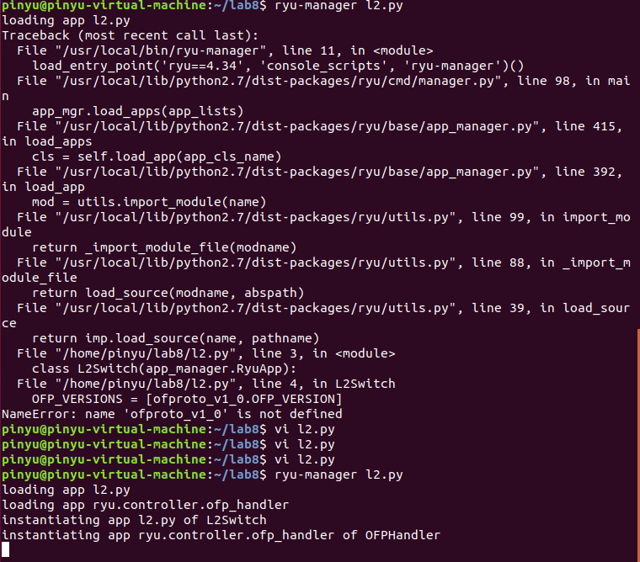

[完整程式碼]

**from** ryu**.**base **import** app_manager

**from** ryu**.**controller **import** ofp_event

**from** ryu**.**controller**.**handler **import** MAIN_DISPATCHER**,**set_ev_cls

**from** ryu**.**ofproto **import** ofproto_v1_0

**class** **L2Switch(**app_manager**.**RyuApp**):**

OFP_VERSIONS **=** **[**ofproto_v1_0**.**OFP_VERSION**]**

**def** __init__**(**self**,\***args**,\*\***kwargs**):**

super**(**L2Switch**,**self**).**__init__**(\***args**,\*\***kwargs**)**

*@set_ev_cls***(**ofp_event**.**EventOFPPacketIn**,**MAIN_DISPATCHER**)**

**def** packet_in_handler**(**self**,**ev**):**

msg **=** ev**.**msg

dp **=** msg**.**datapath # Switch

ofp **=** dp**.**ofproto

ofp_parser **=** dp**.**ofproto_parser

actions **=** **[**ofp_parser**.**OFPActionOutput**(**ofp**.**OFPP_FLOOD**)]**

out **=** ofp_parser**.**OFPPacketOut**(**datapath**=**dp**,**buffer_id**=**msg**.**buffer_id**,**in_port**=**msg**.**in_port**,**actions**=**actions**)**

dp**.**send_msg**(**out**)**